Zdjęcia Przedmiotu sprzedaży.

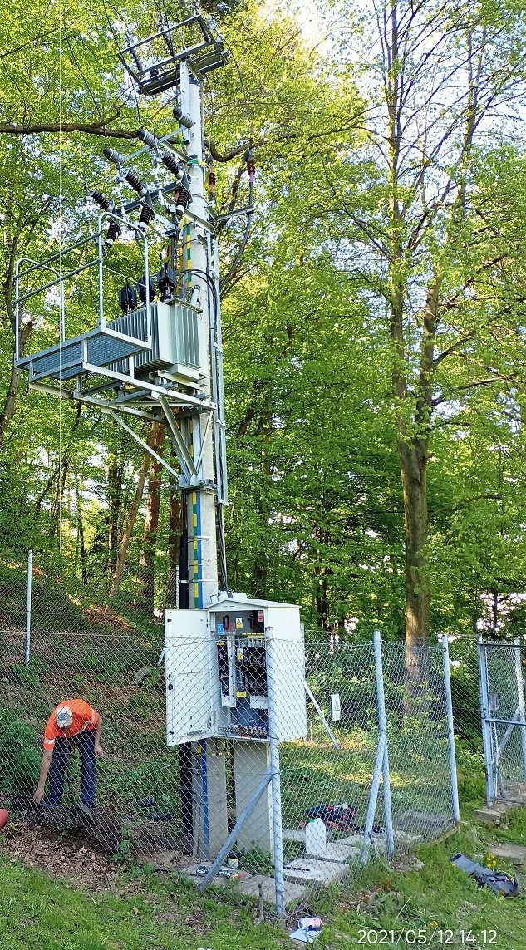

Fot. 1: Słupowa stacja transformatorowa STS Załęże.

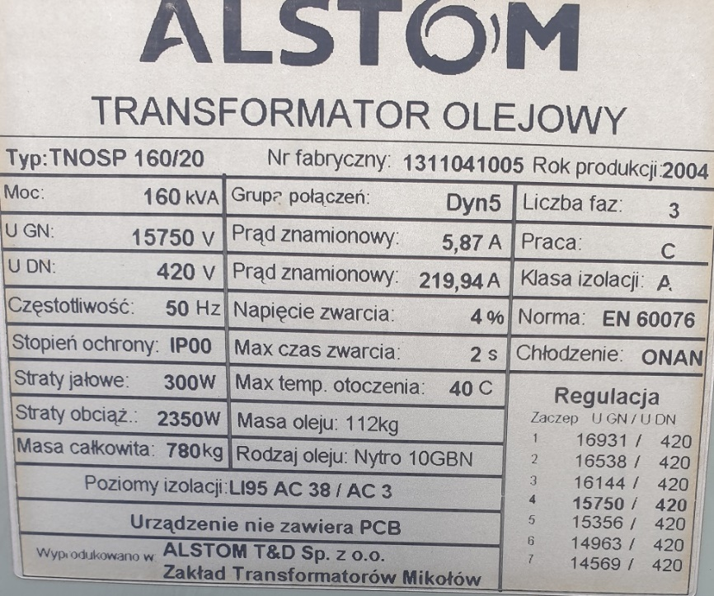

Fot. nr 2: Dane transformatora STS Załęże.

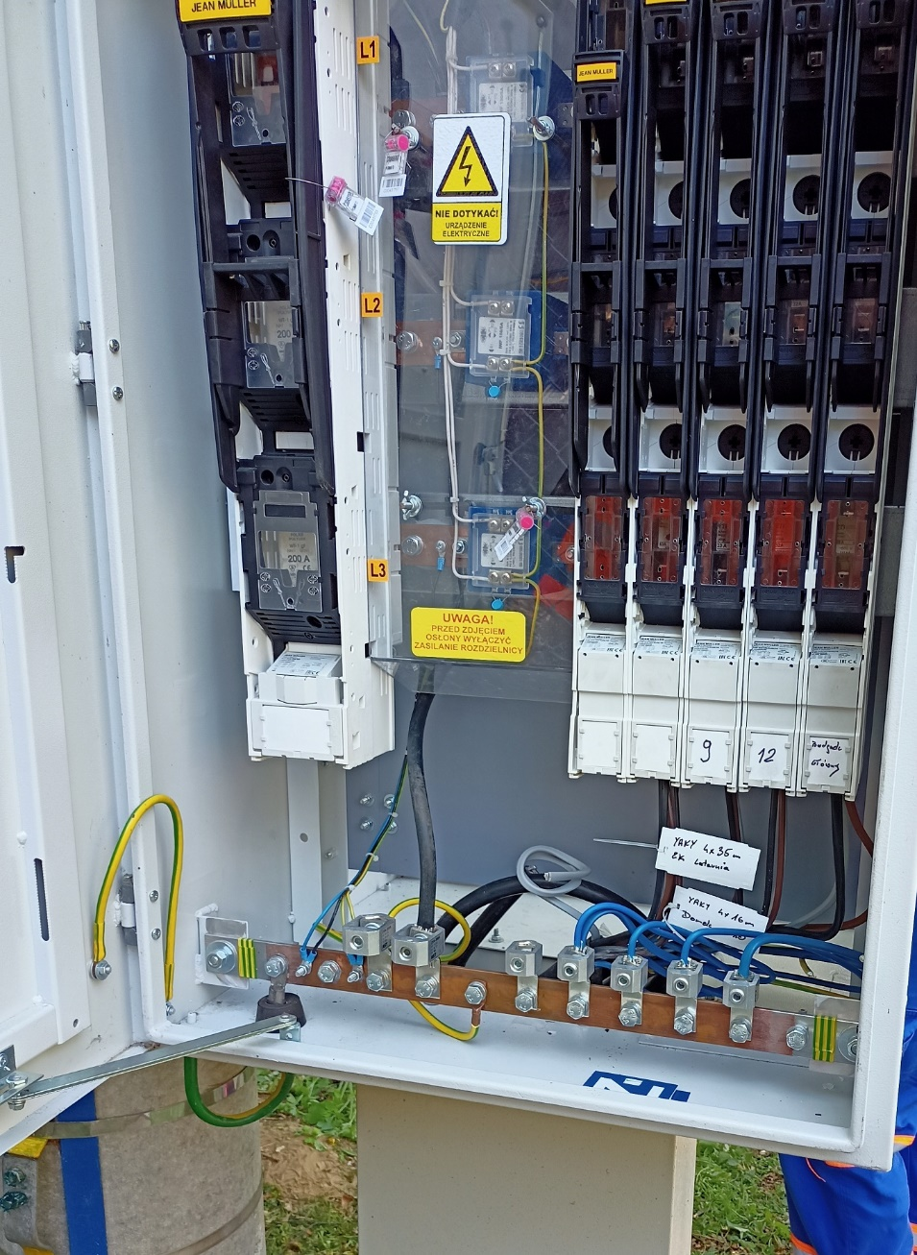

Fot. nr 3: Rozłączniki bezpiecznikowe rozdzielnicy nN na STS Załęże.

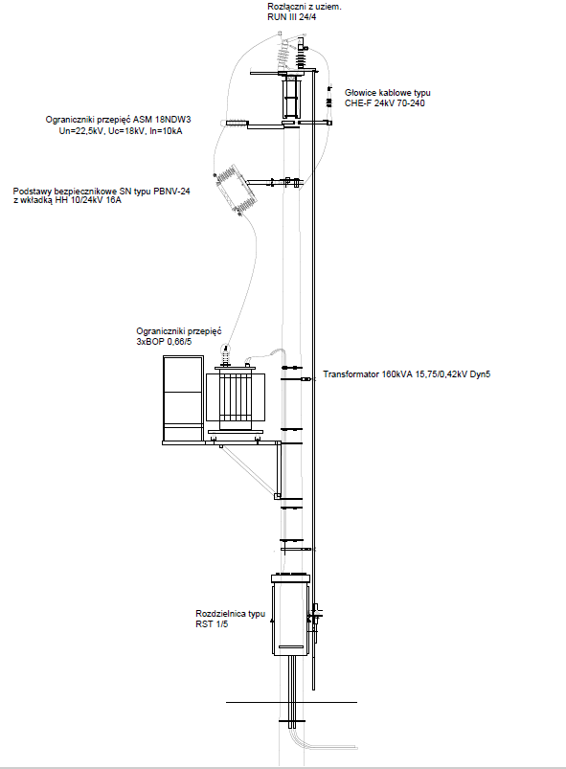

Rys. nr 1: Widok elementów składowych słupowej stacji transformatorowej STS.